Zpráva o řešení domácího úkolu č. 4

**Seznámení se se zvolenou pokročilou iterativní metodou na problému batohu**

<https://moodle-vyuka.cvut.cz/mod/assign/view.php?id=153059>

0/1 problém batohu je NP-těžký optimalizační problém. Pro řešení tohoto problému existuje mnoho algoritmů, heuristik a metod, mezi které patří např. *Brute Force*, *Branch & Bound*, *dynamické programování* (s dekompozicí dle ceny/váhy), *Greedy* nebo třeba *Redux*. Další alternativou mohou být i vybrané **pokročilé iterativní metody** (např. *simulované ochlazování* nebo *genetické algoritmy*) s mnoha parametry, které můžeme nastavit tak, aby byl výsledek získán v relativně **krátkém čase** a při **nízké chybovosti**. Tyto parametry je však potřeba nejprve pečlivě prozkoumat, abychom dosáhli co nejoptimálnějšího nastavení.

Tato zpráva informuje o postupu nasazení zvolené pokročilé iterativní metody (tj. *simulovaného ochlazování*) a výsledcích doprovodných experimentů, jejichž účelem bylo vyhodnotit závislost **kvality** a **rychlosti** této metody na jejích parametrech – **počáteční teplotě**, **koncové teplotě**, **rychlosti chlazení** a **ekvilibriu**. Pro experimenty byly použity předpřipravené sady instancí velikosti **32, 35, 37 a 40** včetně optimálních řešení (sada NK z 2. úlohy). Pro všechny tyto instance byly zaznamenávány doby běhu (tj. **průměrný čas CPU**) a chyby (tj. **průměrná chyba**). Tyto údaje jsou zobrazeny v doprovodných grafech a tabulkách dále v tomto dokumentu.

**ZVOLENÝ ALGORITMUS**

Název: **SIMULOVANÉ OCHLAZOVÁNÍ**

Označení v experimentech: **SA** (z anglického „*Simulated Annealing*“)

Popis: Algoritmus se inspiruje skutečným přírodním procesem – **tuhnutí taveniny**. Jeho postup je **iterativní** (tzn. že vyhledává lepší řešení na základě předchozího) a v danou chvíli zpracovává vždy jen **jednu konfiguraci**. Skládá se ze **dvou smyček**. Vnější smyčka ovládá **teplotu**, kterou postupně chladí. Vnitřní smyčka ovládá **ekvilibrium** s předem nastaveným počtem iterací. Ve vnitřní smyčce je vybrán **náhodný stav**, který je sousedem toho aktuálního. Tento stav se přijme, pokud je lepší z hlediska optimalizačního kritéria. Pakliže se jedná o horší stav, pak je přijat jen s určitou pravděpodobností, která závisí na **míře zhoršení** a **aktuální teplotě**. Díky tomu je možné se vymanit z lokálních minim/maxim. Algoritmus si ponechává vždy jen **nejlepší dosažené řešení**. Použita je **relaxace** (tzn. že může být přijato i neřešení, které má ovšem záměrně nastavené záporné ohodnocení optimalizačního kritéria). Počátečním řešením je obvykle **náhodné řešení**, avšak v našem případě je jím **nulový vektor** (tzn. prázdný batoh). U dobře aplikovaného simulovaného ochlazování na počátečním řešení nezáleží (těžiště práce je v iteracích).

**ZKOUMANÉ PARAMETRY**

Algoritmus začíná na jisté **počáteční teplotě**, kterou postupně ochlazuje až na úroveň **koncové teploty**. Jak moc je takové chlazení rychlé, určuje **rychlost ochlazování**. Během celého procesu se v rámci daného **ekvilibria** snaží algoritmus najít co nejlepší řešení dané instance problému.

**1**

Název: **POČÁTEČNÍ TEPLOTA**

Označení v experimentech: **START_TEMP**

Popis: Výchozí teplotní stav. Čím vyšší hodnota, tím vyšší teplota.

**2**

Název: **KONCOVÁ TEPLOTA**

Označení v experimentech: **END_TEMP**

Popis: Koncový teplotní stav. Čím vyšší hodnota, tím vyšší teplota.

**3**

Název: **RYCHLOST OCHLAZOVÁNÍ**

Označení v experimentech: **COOL_RATE**

Popis: Rychlost poklesu teploty. Čím vyšší hodnota v intervalu (0; 1), tím pomalejší rychlost.

**4**

Název: **EKVILIBRIUM**

Označení v experimentech: **INNER_ITERS**

Popis: Rovnovážná poloha. Čím vyšší hodnota, tím vyšší počet iterací vnitřní smyčky.

**PLATFORMA**

Hardware: Notebook Lenovo, Intel Core i5-8250U 1.6 GHz, 4 GB RAM

Operační systém: Windows 10 Home, 64bit

Programovací jazyk: Python

**PROVEDENÉ EXPERIMENTY**

Celý proces nasazení **simulovaného ochlazování** na **problém batohu** proběhl v několika etapách. V **první** etapě proběhlo **seznámení** se zvolenou pokročilou iterativní metodou  
(tj. simulovaným ochlazováním). Ve **druhé** etapě proběhla její **implementace**. Ve **třetí** etapě (*white box*) byly provedeny celkem čtyři experimenty na **omezené** sadě instancí (velikosti 40), které měly za cíl podrobněji prozkoumat závislosti jednotlivých parametrů na **rychlosti** a **kvalitě** algoritmu. V důsledku této etapy proběhlo i několik implementačních optimalizací a změn, které rychlost a kvalitu mírně **vylepšily**. Na základě výsledků z „*white box*“ fáze bylo určeno **optimální nastavení parametrů** simulovaného ochlazování. Ve **čtvrté** etapě (*black box*) proběhlo měření **rychlosti** a **kvality** algoritmu s tímto optimálním nastavením parametrů na **plných** sadách instancí (velikostí 32, 35, 37 a 40).

**[WHITE BOX]**

Pro experimenty v této sekci bylo použito následující nastavení parametrů. V každém ze čtyř experimentů pak byly tyto parametry jednotlivě měněny.

START_TEMP (počáteční teplota): **200**

END_TEMP (koncová teplota): **1**

COOL_RATE (rychlost ochlazování): **0.99**

INNER_ITERS (ekvilibrium): **40**

**1**

Grafy:

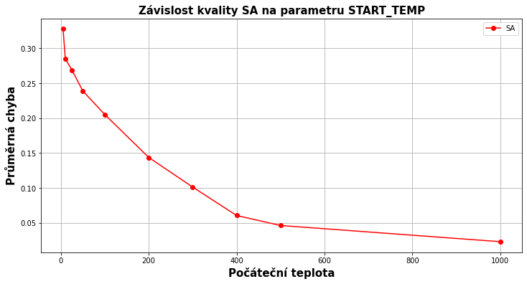

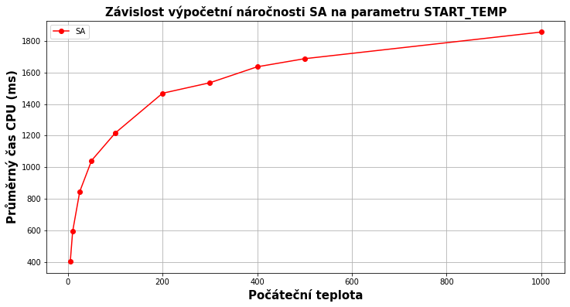

Data:

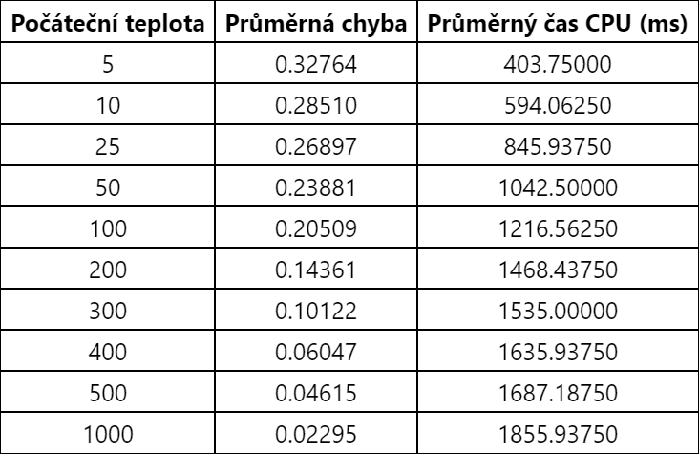

Komentář autora experimentu: S rostoucí počáteční teplotou lze spatřit **zmenšování** průměrné chyby, avšak za cenu **zvyšování** průměrného času. Obě křivky mají pravděpodobně **logaritmický** průběh. Pro **malé hodnoty** počáteční teploty je průměrná chyba velká (zatímco průměrný čas rychle roste). Pro **velké hodnoty** počáteční teploty je chyba sice nízká, ale její hodnota se zlepšuje výrazně méně (zatímco průměrný čas se také zvyšuje pomaleji). Z hlediska průměrného času jsou výhodné **vyšší hodnoty** počáteční teploty. Až moc vysoké hodnoty (podle grafu přibližně 400 a dále) ovšem nezpůsobí výrazné vylepšení průměrné chyby. S přihlédnutím k těmto tvrzením a výsledkům navrhuji **200** jako hodnotu počáteční teploty pro testování v „*black box*“ fázi.

**2**

Grafy:

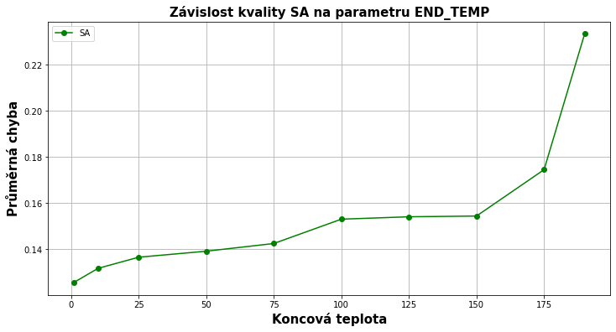

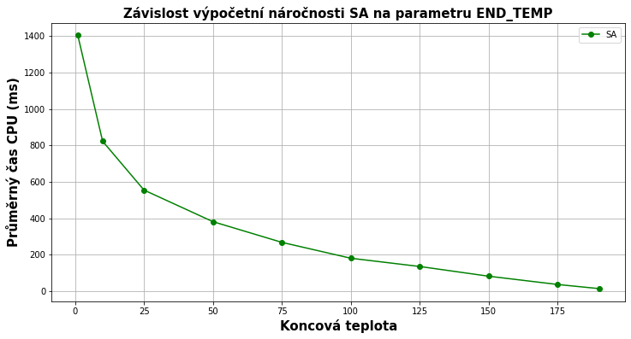

Data:

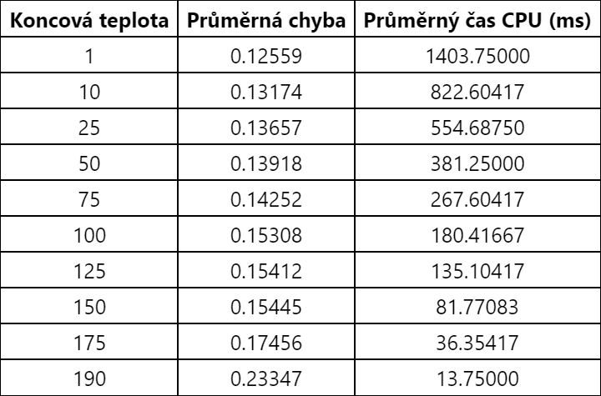

Komentář autora experimentu: S rostoucí koncovou teplotou lze zpozorovat **zvyšování** průměrné chyby a zároveň **snižování** průměrného času. Průměrná chyba pravděpodobně roste **exponenciálně**, zatímco průměrný čas klesá **logaritmicky**. Nevyplatí se proto nastavovat **příliš velké ani příliš malé hodnoty** koncové teploty. S přihlédnutím k těmto tvrzením a výsledkům navrhuji **10** jako hodnotu koncové teploty pro testování v „*black box*“ fázi.

**3**

Grafy:

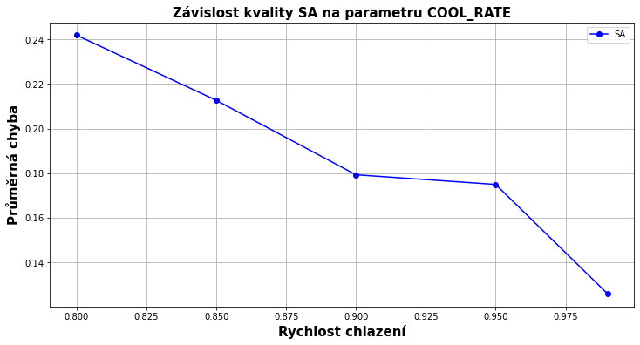

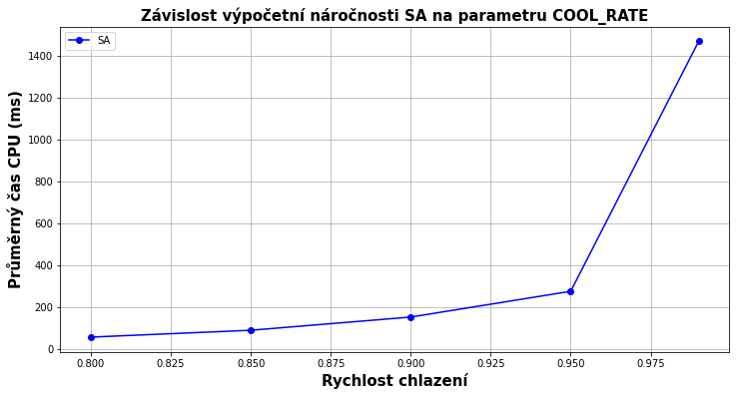

Data:

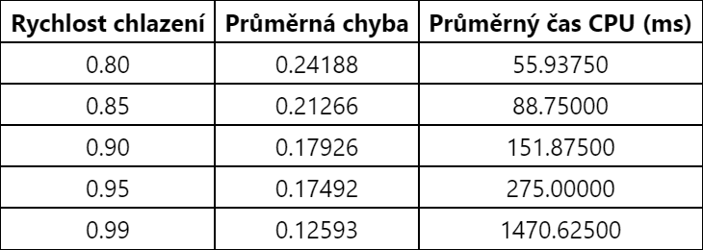

Komentář autora experimentu: Ve výše uvedených grafech a tabulkách byly testovány pouze hodnoty z doporučovaného intervalu **(0.8; 0.999)**. S rostoucí hodnotou rychlosti chlazení (tzn. že chladíme pomaleji) lze vidět **lineární** pokles průměrné chyby, zatímco průměrný čas roste přibližně **exponenciálně**. Opět se nevyplatí nastavovat **příliš vysoké hodnoty** (např. 0.99 a vyšší) z uvedeného intervalu, protože by to znamenalo velkou časovou ztrátu, a to jen za cenu lineárního vylepšení průměrné chyby. **Nízké hodnoty** naopak způsobí lineární zhoršení chyby. S přihlédnutím k těmto tvrzením a výsledkům navrhuji **0.97** jako hodnotu rychlosti chlazení pro testování v „*black box*“ fázi.

**4**

Grafy:

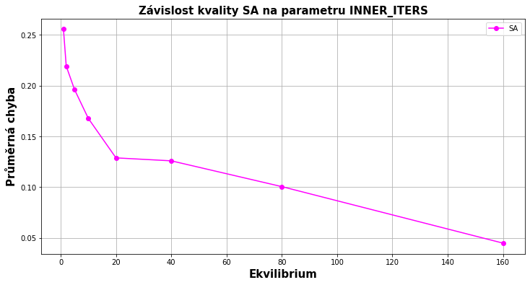

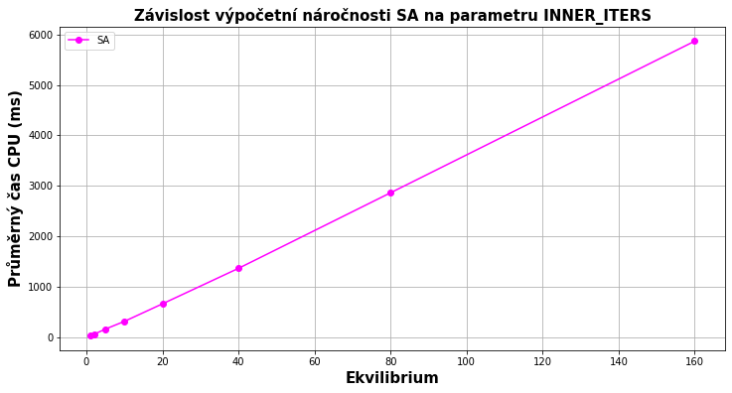

Data:

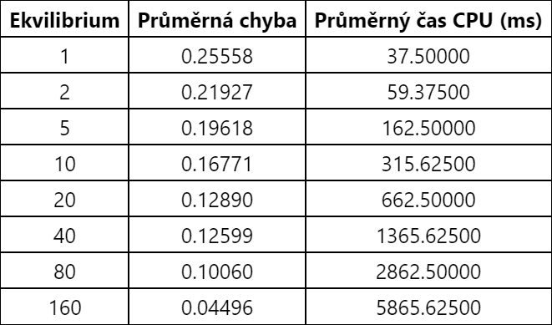

Komentář autora experimentu: S rostoucí hodnotou ekvilibria (tj. počtu iterací vnitřní smyčky) lze spatřit přibližně **logaritmický** pokles průměrné chyby a zároveň **čistě lineární** růst průměrného času. **Příliš nízké hodnoty** ekvilibria způsobí velkou průměrnou chybu, zatímco **příliš vysoké hodnoty** průměrnou chybu již výrazně nezlepší, a to vše za cenu lineárního zhoršení průměrného času. S přihlédnutím k těmto tvrzením a výsledkům navrhuji **40** (tj. **velikost instance**) jako hodnotu ekvilibria pro testování v „*black box*“ fázi.

**[BLACK BOX]**

Pro závěrečný experiment v této sekci bylo použito následující nastavení parametrů, jejichž hodnoty byly navrženy během „*white box*“ fáze.

START_TEMP (počáteční teplota): **200**

END_TEMP (koncová teplota): **10**

COOL_RATE (rychlost ochlazování): **0.97**

INNER_ITERS (ekvilibrium): **32/35/37/40** (dle velikosti instance)

**1**

Grafy:

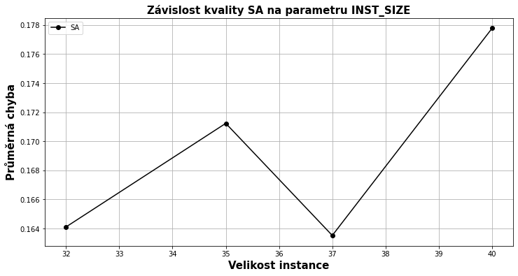

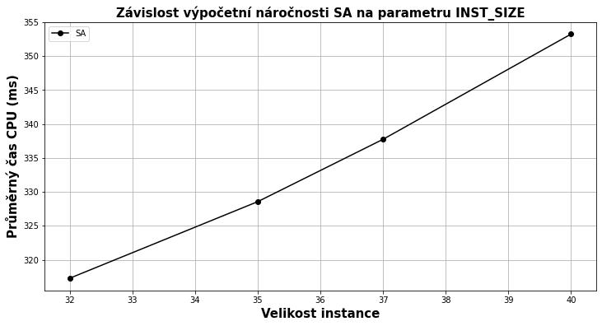

Data:

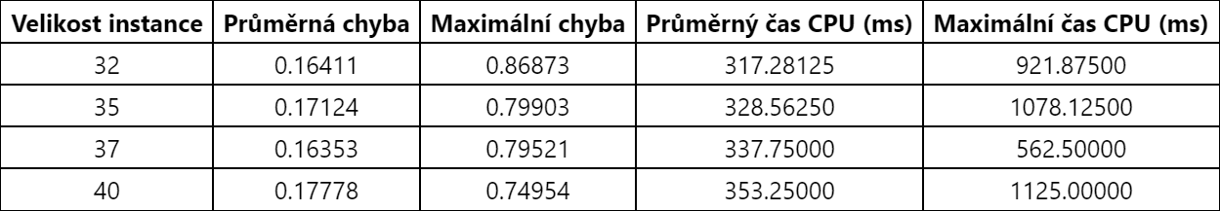

Komentář autora experimentu: Nebyla nalezena **žádná závislost** velikosti instance na průměrné chybě. Avšak s **rostoucí hodnotou** velikosti instance si lze povšimnout **lineární** závislosti na průměrném čase. Pro zvolené hodnoty parametrů (z „*white box*“ fáze) obdržíme výsledek v průměrném čase přibližně **0.3** sekundy s průměrnou chybou přibližně **0.16–0.17**, což je z mého pohledu přijatelný výsledek.

**ZÁVĚR**

V předchozích experimentech byly otestovány celkem **čtyři** parametry **simulovaného ochlazování** (jakožto zvolené pokročilé iterativní metody) – **počáteční teplota**, **koncová teplota**, **rychlost ochlazování** a **ekvilibrium**. Ve „*white box*“ fázi byly po podrobných experimentech navrženy vhodné hodnoty těchto parametrů, které by při praktickém nasazení pomohly generovat výsledky v přijatelném čase a s přijatelnou chybovostí. V „*black box*“ fázi byly tyto hodnoty otestovány v závěrečném experimentu s konečným výsledkem přibližně **0.3** sekundy a **0.16–0.17** chyby pro velikosti instancí **32, 35, 37 a 40**.